能力指標：7-n-10

7-n-10 | 能理解指數為非負整數的次方，並能運用到算式中。 | N-4-09

說明：
- 能理解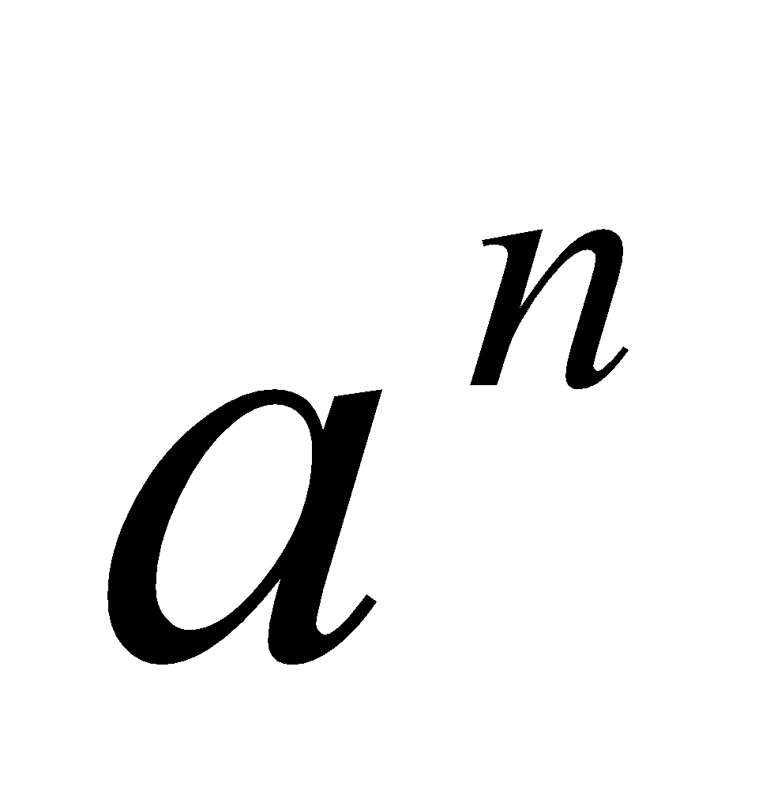的意義，其中為自然數，為任一數，如
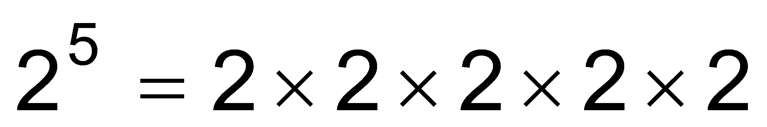
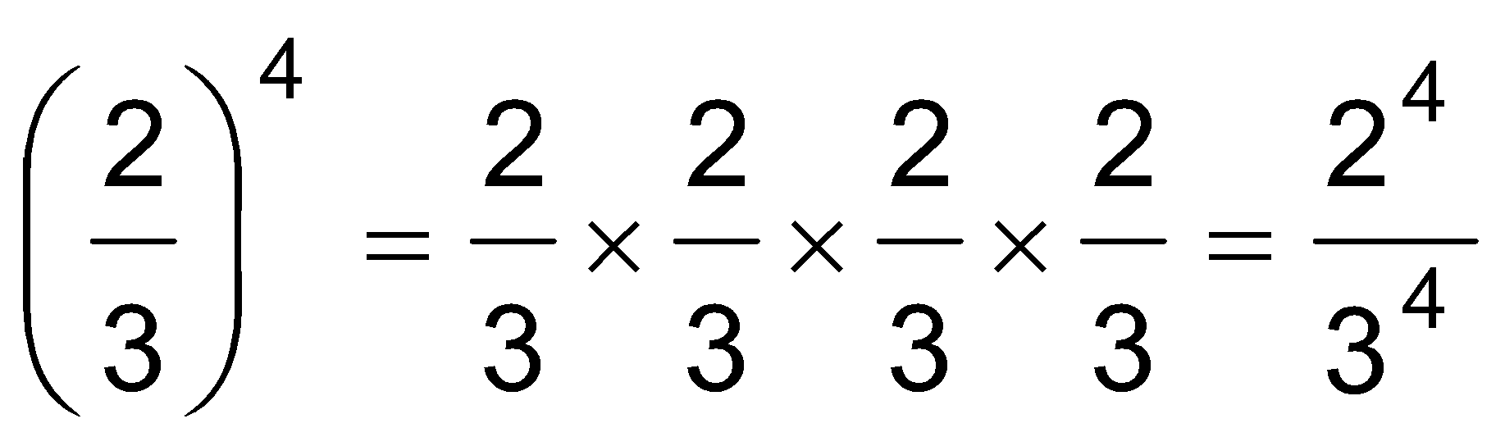
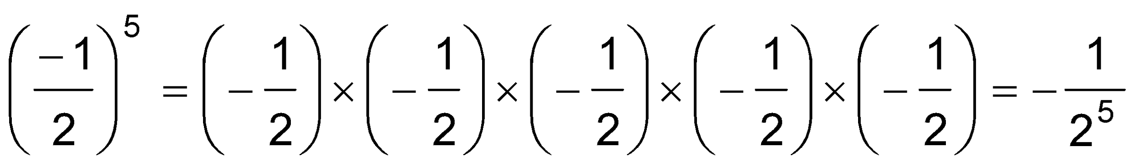
(－1) ⁶ = (－1) × (－1) × (－1) × (－1) × (－1) × (－1) =1
- 能理解當≠ 0時，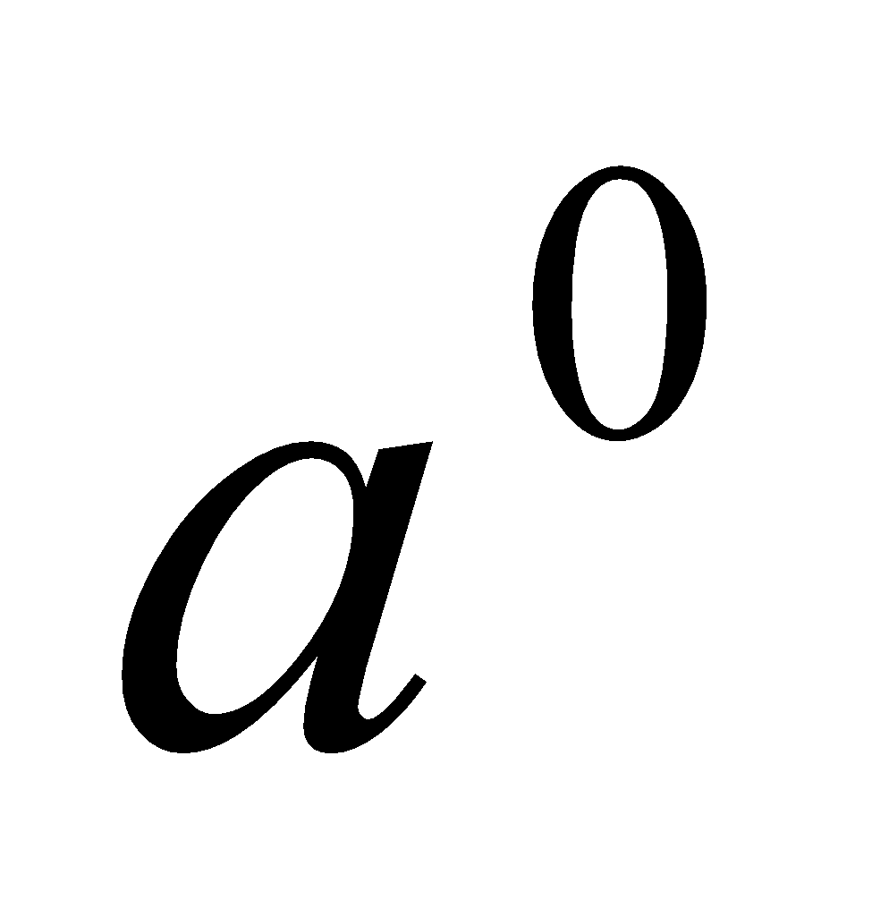= 1。
- 例：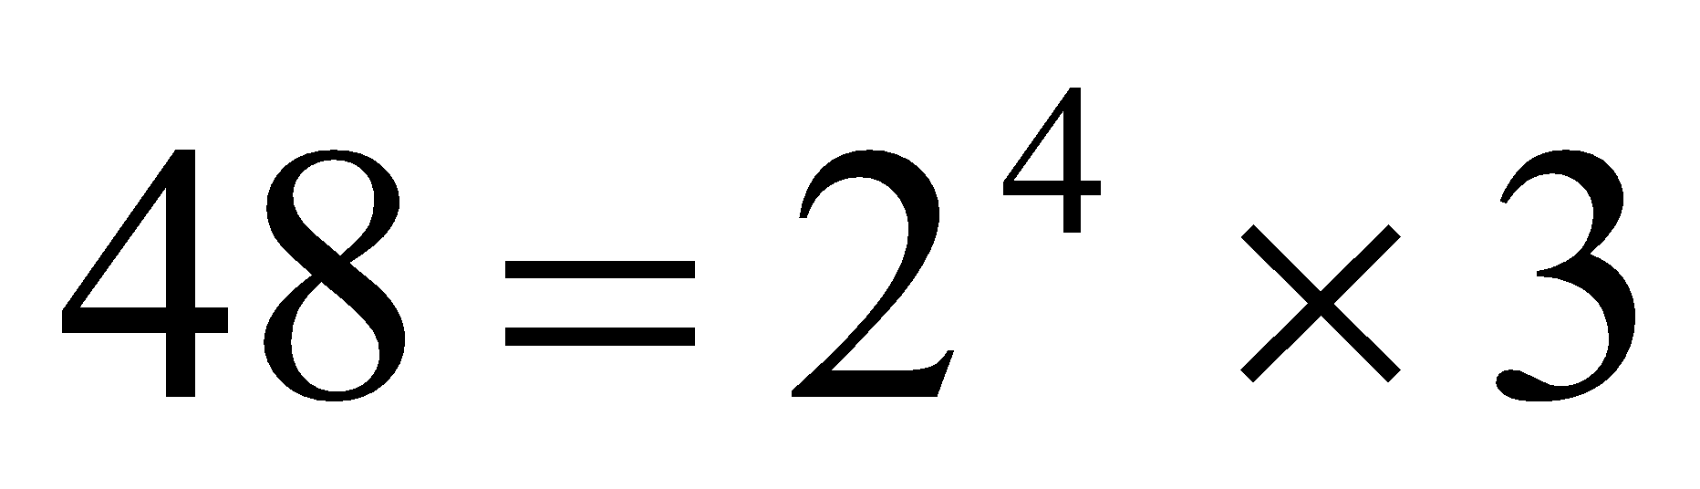，[36， 48] = 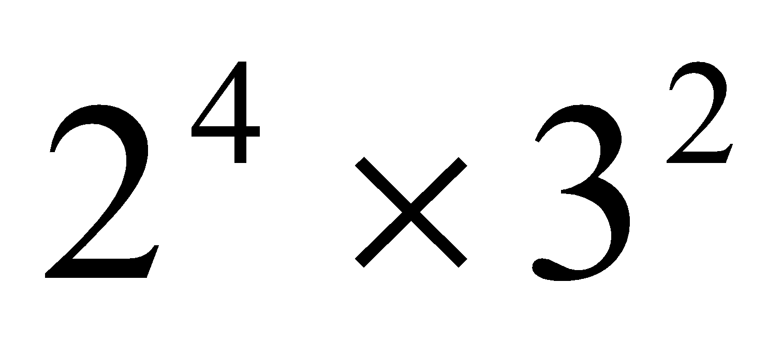
- 能理解如下例的計算：
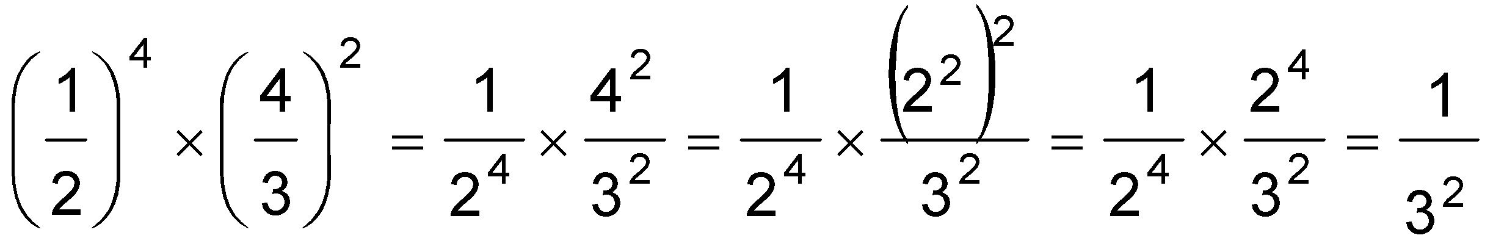
1
／
／
1
- 能理解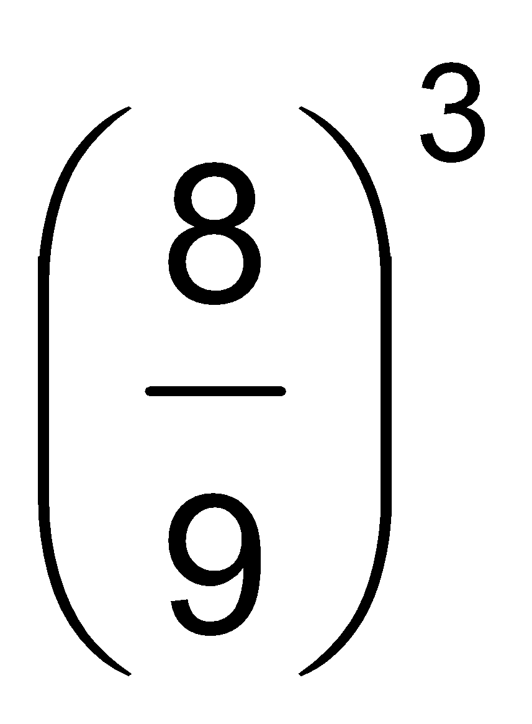＜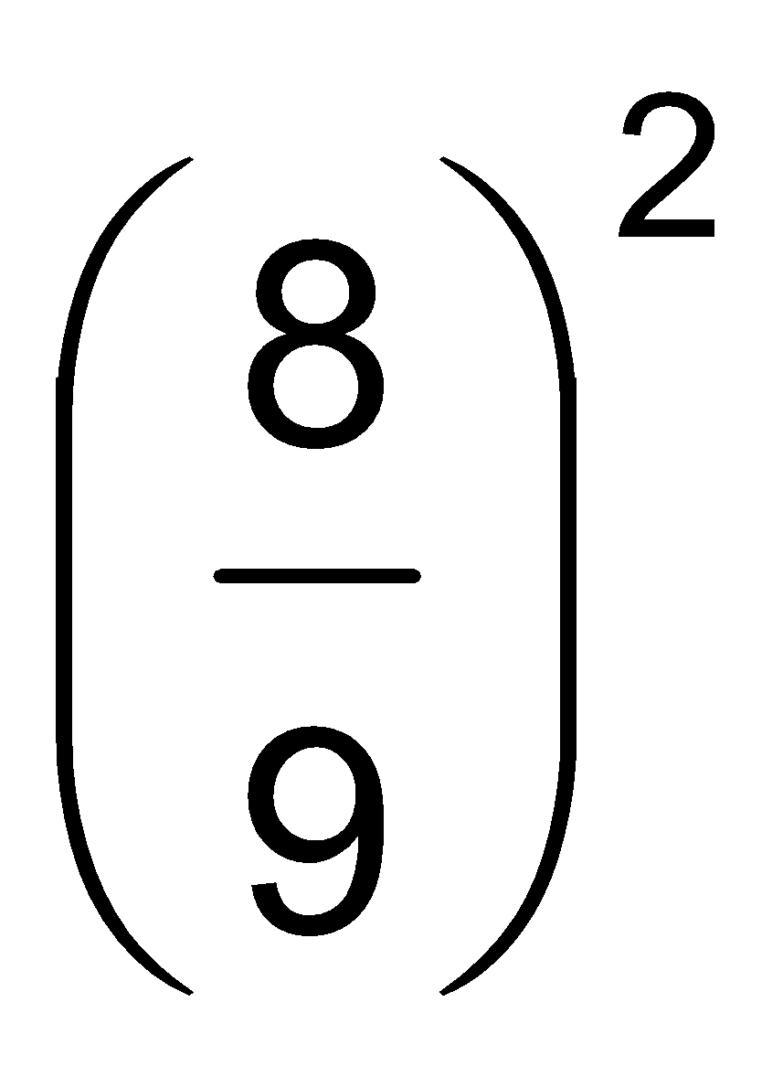，也就是當0＜＜1時，如果n愈大，則的值愈小。
- 能理解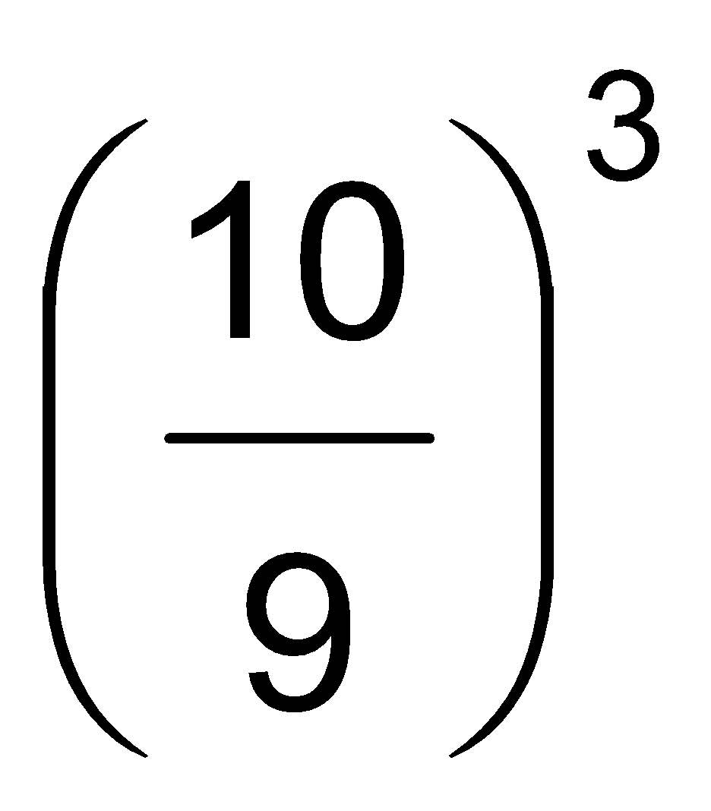＞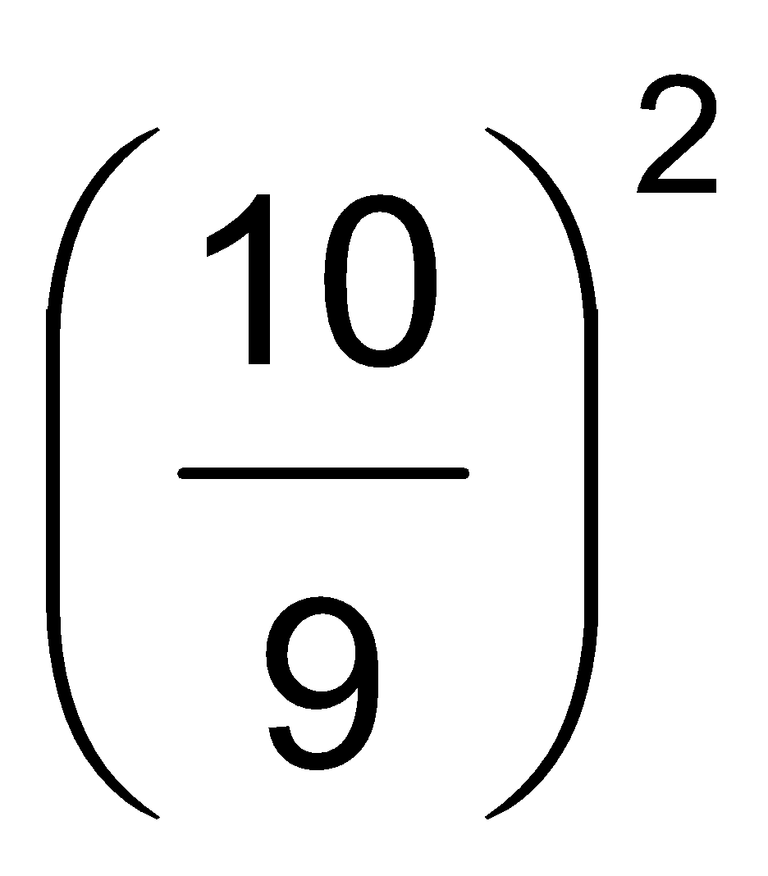，也就是當＞1時，如果n愈大，則的值愈大。

能力指標 | 下修建議 | 教學影片 | 協作設計人
7-n-10 | 無 | 指數的意義  底數為負 | 南平中學 黃唯銘

學習單-1

班級： 座號： 姓名：

一、乘方計算
1. 計算8³的值。

2. 計算(－1)⁵⁰的值。

3. 計算－2⁵的值。

4. 計算5²的值。

5. 計算(－4)⁴的值。

6. 計算－6³的值。

7. 計算10⁴的值。

8. 計算(－6)²的值。

9. 計算－1¹⁰⁰的值。

10. 計算10⁵的值。

二、含乘方的四則運算
1. 計算(－16)－(－7)×(－5²)的值。

2. 計算[－8²＋(－6)]×10的值。

3. 計算(－6)－2²×[(－5)＋(－8²)]的值。

4. 計算(－10²)÷4＋2³的值。

5. 計算(－9²＋8)×5的值。

6. 計算(－2)－4²×[(－9)＋1³]的值。

7. 計算(－5)－(－8)×(－2)²的值。

8. 計算[－6²－6]×(－3)的值。

9. 計算(－8)＋3²÷[8－(－1)³]的值。

10. 計算(－9)＋45÷(－3)²的值。

學習單-2

班級： 座號： 姓名：

一、乘方計算
1. 計算(－10)³的值。

2. 計算－5³的值。

3. 計算4³的值。

4. 計算(－3)⁴的值。

5. 計算－4⁵的值。

6. 計算2³的值。

7. 計算(－9)³的值。

8. 計算－10²的值。

9. 計算11²的值。

10. 計算(－3)³的值。

二、含乘方的四則運算
1. 計算(－9)－(－4)²÷[(－8)＋4²]的值。

2. 計算(－8)²÷(－4)＋(－7)²的值。

3. 計算[－10²＋(－5)]×(－5)的值。

4. 計算9－2²×[(－5)－(－3)²]的值。

5. 計算(－12)－(－56)÷(－2³)的值。

6. 計算[－(－8)²－6]÷(－10)的值。

7. 計算60＋(－2)²×[(－11)－7²]的值。

8. 計算(－10)²÷(－25)＋3³的值。

9. 計算[－(－7)³－(－5)]÷3的值。

10. 計算7－(－10)²×[(－4)－9²]的值。

學習單-3

班級： 座號： 姓名：

一、乘方計算
1. 計算－3³的值。

2. 計算5⁴的值。

3. 計算(－8)²的值。

4. 計算－10³的值。

5. 計算7²的值。

6. 計算(－7)³的值。

7. 計算－7²的值。

8. 計算6²的值。

9. 計算(－4)²的值。

10. 計算－9²的值。

二、含乘方的四則運算
1. 計算[－(－6)³＋(－10)]÷(－2)的值。

2. 計算(－24)＋(－5)³÷[56＋(－9²)]的值。

3. 計算(－6)＋(－9)×(－4)²的值。

4. 計算[－(－9)²＋3]÷(－6)的值。

5. 計算8－(－10)²÷(4－2³)的值。

6. 計算(－6³)÷12－5²的值。

7. 計算[－(－5)³＋(－5)]÷4的值。

8. 計算10－7³÷[57＋(－4)³]的值。

9. 計算(－9²)×(－3)－(－4)³的值。

10. 計算[－3³－(－9)]×(－6)的值。

